InManageEBD测试验证报告

# 环境准备

## 镜像包制作

* 1. 将代码库中的inmanageebd.bb以及inmanageebd文件夹上传到~/openbmc/meta-ieisystem/meta-nf5280m7/recipes-phosphor/inmanageebd下
  2. 将代码库中的libupnp_git.bb上传到~/openbmc/meta-ieisystem/meta-nf5280m7/recipes-phosphor/libupnp下
  3. 修改meta-nf5280m7/conf/layer.conf，新增

IMAGE_INSTALL:append += ”inmanageebd”

IMAGE_INSTALL:append += ”libupnp”

* 1. 设置目标机型环境：source setup nf5280m7
  2. 编译镜像：bitbake obmc-phosphor-image

## OpenBMC相关调整

由于前端页面及相关Redfish接口与OpenBMC共用，限于OpenBMC代码权限问题，InManageEBD相关功能代码未能提交合并到OpenBMC分支，因此制作的镜像包OpenBMC功能不包含InManageEBD相关功能，需要另外进行打包替换更新。

* 1. 前端页面增新打包：

前端打包生成dist，将dist目录拷贝至目标机器，替换/usr/share/www 目录内容

* 1. 后端bmcweb编译打包：

编译bmcweb，将新生成的bmcweb拷贝至目标机器，替换/usr/bin/bmcweb

* 1. 重启bmcweb

## 样机准备

* 1. 准备两台M7设备，使用新制作的镜像包将两台M7设备刷新为OpenBMC；
  2. 更新bmcweb
  3. 启用InManageEBD功能，并将一台机器设置为控制端角色，一台机器设备为设备端角色

# 功能验证

## 功能启用

在OpenBMC管理界面点击启用联邦设置即可启用联邦管理功能。

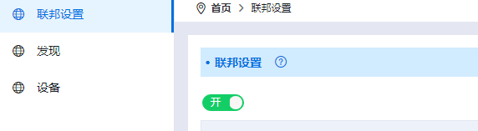

## 联邦设置

1. 角色设置

|  |  |
| --- | --- |
| 操作步骤 | 1.主界面依次点击联邦管理->联邦设置->角色设置，设置节点1为控制端，设置组名/协商标签/用户名/密码，点击提交即可。  2. 主界面依次点击联邦管理->联邦设置->角色设置，设置节点2为设备端，设置需要加入的组的信息，依次输入组名/协商标签/用户名/密码，选择自动加入或手动确认，点击提交。 |
| 期望结果 | 结点2正常加入节点1所控制的组 |
| 实测结果 | 1. 控制端节点1信息设置正常 2. 设备端节点2信息设置正常 3. 当节点2设置自动入组时，节点1自动纳管节点2，当节点2设置手动确认时，需要手动确认节点2才能进入去节点1所控制的组 |

## 节点发现

|  |  |
| --- | --- |
| 操作步骤 | 1. 主界面依次点击联邦管理->发现，可以在发现池中查询待确认的InManageD端手动入组的设备。 |
| 期望结果 | 1. 可以查看发现池内有目标设备列表。 |
| 实测结果 | 1. 查看组内设备列表成功。 |

## 节点屏蔽/解除屏蔽

|  |  |
| --- | --- |
| 操作步骤 | 1. 主界面依次点击联邦管理->发现，可以在发现池中查询待确认的InManageD端手动入组的设备。 2. 屏蔽指定ip申请入组的设备,后续在设备列表中查看不显示。 3. 解除对指定ip的屏蔽，设备列表中可以查看 |
| 期望结果 | 1. 可以查看组内设备列表。 2. 可以屏蔽指定ip的设备。 3. 可以解除对指定ip的屏蔽。 |
| 实测结果 | 1. 查看组内设备列表成功。 2. 屏蔽手动申请入组的设备成功。 3. 解除对指定ip设备的屏蔽成功。 |

## 节点纳管

|  |  |
| --- | --- |
| 操作步骤 | 1. 主界面依次点击联邦管理->发现，可以在发现池中查询待确认的InManageD端手动入组的设备。 2. 手动添加纳管设备端。 |
| 期望结果 | 1. 节点添加成功，并可以查看组内设备列表。 |
| 实测结果 | 1. 节点添加成功，查看组内设备列表成功。 |

## 节点部件信息

|  |  |
| --- | --- |
| 操作步骤 | 1. 主界面依次点击联邦管理->设备，在设备列表中查看组内设备。 2. 点击设备列表操作列的详情按钮，切换到设备详情页面查看部件信息。 3. 切换部件类型标签，查看设备部件信息 |
| 期望结果 | 1. 节点部件信息获取成功。 2. 切换部件类型，可以展示不同部件信息 |
| 实测结果 | 1. 节点添加成功，查看组内设备列表成功。 2. 切换部件类型，部件信息展示正常 |

## 告警管理

|  |  |
| --- | --- |
| 操作步骤 | 1. 主界面依次点击联邦管理->设备，点击告警，查看组内设备的全部告警信息。 2. 输入指定ip,可以查看指定设备的告警信息。 |
| 期望结果 | 1. 可以查看组内设备的告警信息。 2. 可以单独查询某ip设备的告警信息。 |
| 实测结果 | 1. 查看组内设备的告警信息成功。 2. 查看指定ip的设备的告警信息成功。 |

## 性能管理

|  |  |
| --- | --- |
| 操作步骤 | 1. 主界面依次点击联邦管理->设备，点击历史曲线。 2. 下拉框选择all，查看联邦下总体整机功率和进风口温度历史变化情况。 3. 下拉框选择指定ip，可以查看指定设备的整机功率和进风口温度历史变化。 |
| 期望结果 | 1. 查看总体整机功率和进风口温度变化情况显示结果。 2. 查看单节点整机功率和进风口温度变化情况显示结果。 |
| 实测结果 | 1. 查看总体整机功率和进风口温度变化情况显示结果正常。 2. 查看单节点整机功率和进风口温度变化情况显示结果正常。 |

## 固件升级

1. NFS设置

|  |  |
| --- | --- |
| 操作步骤 | 1. 主界面依次点击邦管理->联邦设置->NFS配置源。 2. 填写NFS IP、路径信息。 3. 点击提交。 |
| 期望结果 | 1. 提示NFS设置配置成功。 |
| 实测结果 | 1. 提示NFS配置成功 |

1. 固件升级

|  |  |
| --- | --- |
| 操作步骤 | 1. 主界面依次点击联邦管理->设备->固件。 2. 选择要升级的设备。 3. 点击升级。 |
| 期望结果 | 1. 设备升级成功。 |
| 实测结果 |  |

## InService接入

|  |  |
| --- | --- |
| 操作步骤 | 1. 首页依次点击联邦管理->联邦设置。 2. 点击设置角色为控制端，设置相关信息并提交。 3. 设置联系方式，分别设置站点名称/国家/省份/城市/地址/联系人等信息，并提交 4. 可以设置多个联系人，并进行联系人的修改和删除。 5. 数据安全设置，设置推送数据的范围，并提交。 6. 云端接入设置，选择InService云平台。点击接入，输入账号/密码，返回接入成功。 7. 点击连通性测试，返回当前网络接入状态。 |
| 期望结果 | 1. 在设置的信息下，账号接入InService成功。 2. 可以按照数据推送范围的设置推送数据。 3. 连通性测试成功。 |
| 实测结果 | 1. 账号接入InService成功。 2. 设置推送告警和性能，数据推送成功。 3. 连通性测试成功。 |

# 性能验证

## CPU限制测试

### 验证方案：

镜像编辑时增加Cgroup配置：

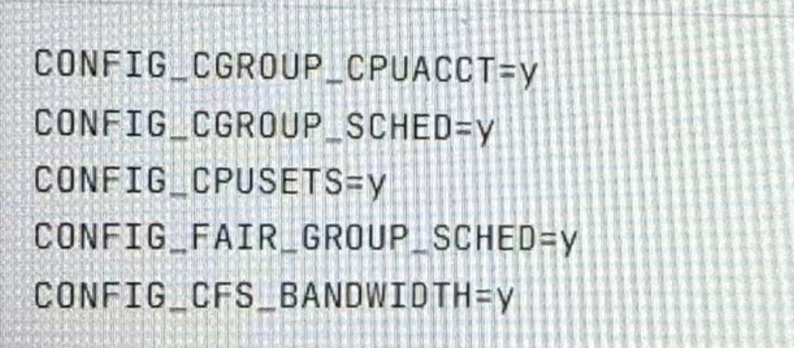

修改代码在主进程中使用死循环模拟高CPU占用，top监测CPU使用率，对比启用Cgroup与未启用Cgroup时CPU占用情况。

### 测试结果：

使用Cgroup限制进程CPU利用率为5%：

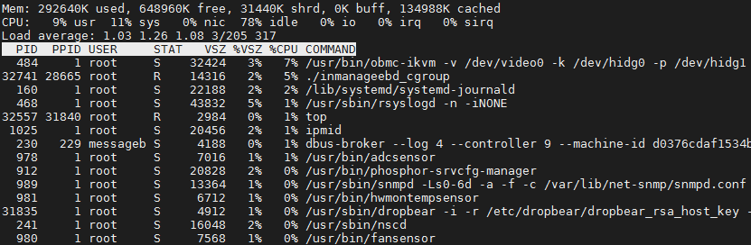

取消使用Cgroup限制：

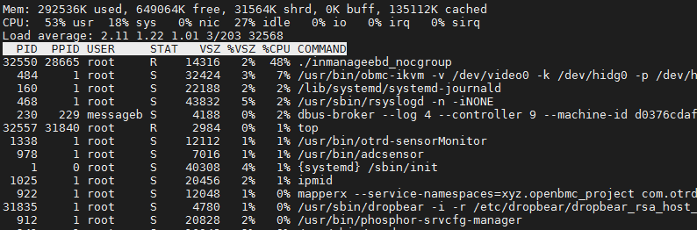

未启用Cgroup时占用50%左右，启用Cgroup时占用限制在5%

## 两端内存使用测试

### 验证方案：

静默状态下监控进程内存使用情况。

### 测试结果：

控制端：

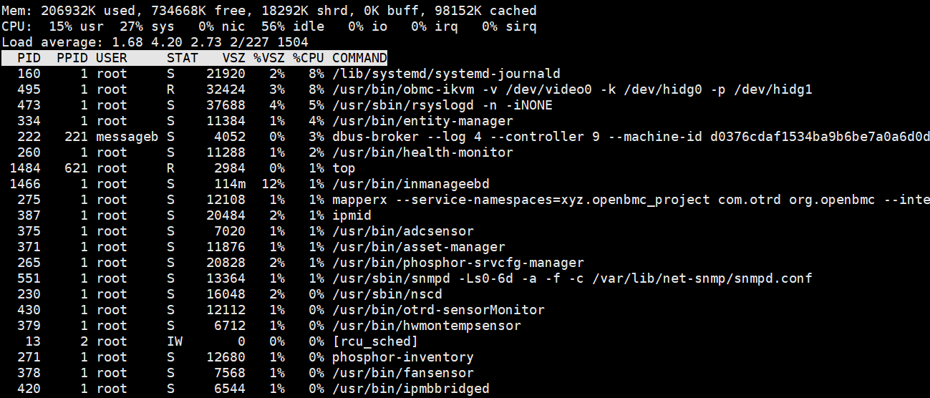

设备端：

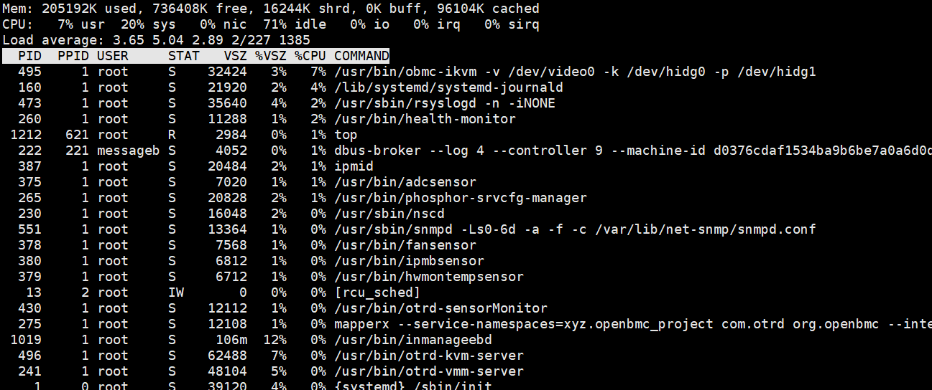

静默状态下控制端内存使用在114M，设备端内存使用在106M。

## 管理设备数量测试

### 验证方案：

由于物理设备情况限制，无法通过大量的真实物理设备进行测试验证，当前方案通过模拟设备端，同时修改模拟的设备IP指向同一台物理机，达到指定的设备管理数量验证目的。纳管不同数量的设备端，并监测InManageEBD的CPU、内存、存储占用情况。

### 测试结果：

|  |  |  |  |
| --- | --- | --- | --- |
| 管理设备数量 | 最大CPU使用 | 内存使用 | 存储使用 |
| 10 | 1% | 113M | 95k |
| 20 | 1% | 114M | 99k |
| 30 | 2% | 116M | 102k |
| 40 | 3% | 118M | 110k |